

「熟食衛生調查活動」

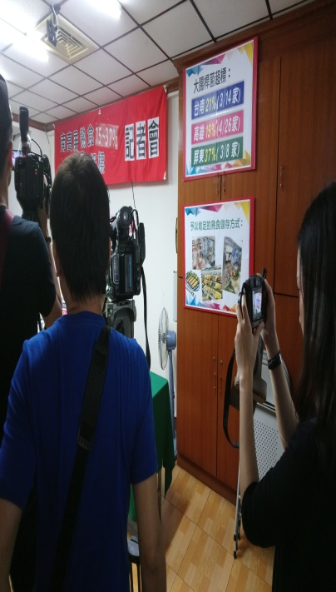成果報告書

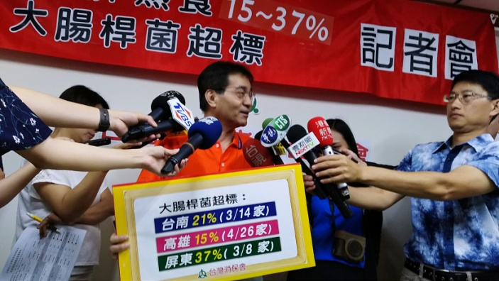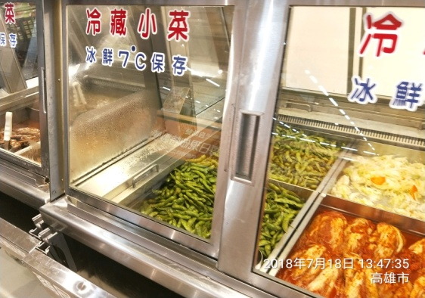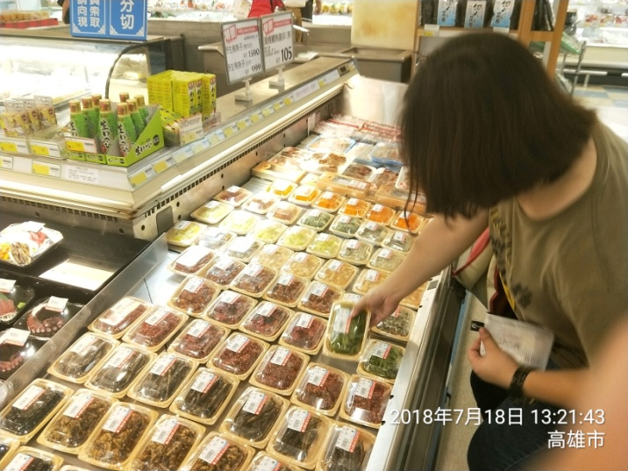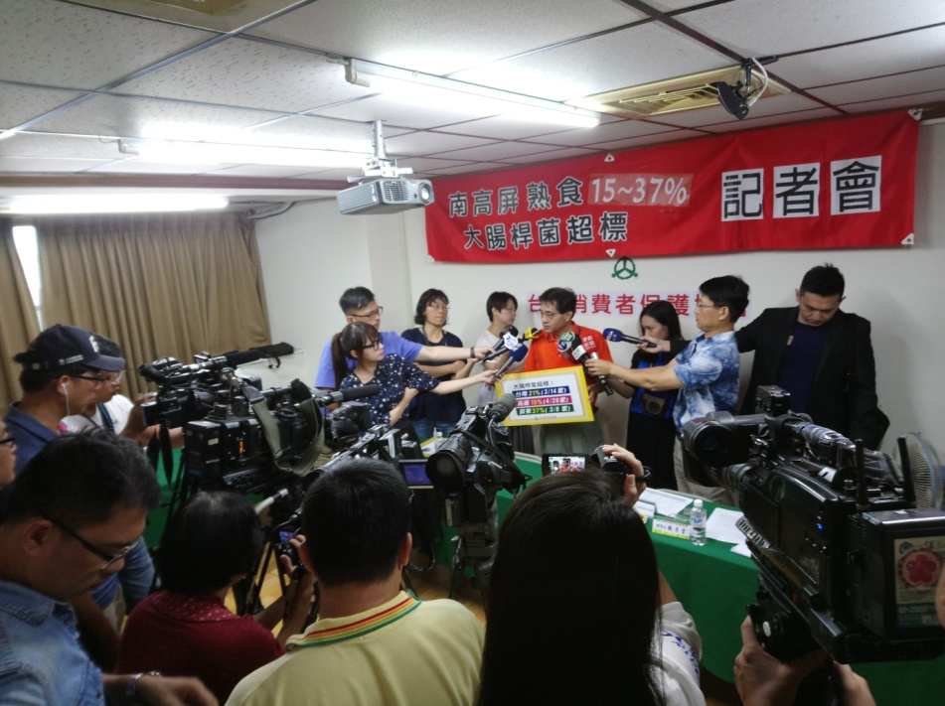

**熟食衛生調查活動**

成果報告書

**起緣**

現代人生活忙碌，您也在大賣場或黃昏市場買過熟食嗎？可是您吃的熟食真實衛生狀況如何呢?今年稍早本會的剉冰衛生調查結果，引起一陣話題，善盡幫消費者把關的立場。現本會持續食安議題，熟食即食的食物是忙碌的現代人越來越多的選擇，雖然是已經煮好的熟食，但依然有潛在衛生問題的憂慮，各家業者製造過程管控不一，故本會107年企劃熟食衛生的調查。

**目的**

熟食深受上班族以及忙碌的主婦青睞，台灣消費者保護協會基於保護消費權益與健康下，乃進行「傳統市場、大賣場、黃昏市場熟食衛生」調查活動。調查衛生品質狀況，並彙整分析報告，若有超標除公佈週知，並提供主管衛生機關監督查核參考用，以確保消費權益的維護與健康。

1. 補助單位

行政院消費者保護處

1. 主辦單位

社團法人台灣消費者保護協會（台灣消保會）

1. 調查執行
   * 期程：一○七年七月(7/18、7/19、7/20)
   * 對象：台南、高雄、屏東地區 傳統市場、大賣場、黃昏市場

樣本數：台南14件、高雄26件、屏東10件共50件樣本

(其中屏東有二件因本會秉持嚴格把關原則，高於七度C的保存排除在外)

編 組

專案主持人

行 政 組

作 業 組

專案主持人：負責企劃執行、指揮調查與採樣活動等整

體運作管理。

行 政 組：負責活動連絡、計時人員聘僱、作業準備

，樣品送驗，資料彙整分析與結案報告。

作 業 組：負責執行調查取樣、紀錄、拍照等實務作業

。

1. 活動期程

|  |  |  |  |  |
| --- | --- | --- | --- | --- |
| 日期 | 3-4月 | 5-6月 | 7月 | 8-9月 |
| 項 目 | 企劃 | 籌備 | 執行 | 結報 |

1. 檢驗項目/過程

1、 項目：大腸桿菌、大腸桿菌群

**2**、檢驗標準（依衛生署食品衛生標準）：

大腸桿菌群（單位：MPN/g)︰≦1.0×103

大腸桿菌(單位：MPN/g)：陰性

3、檢驗依據：

大腸桿菌群：部授食字第1011902820號公告

大腸桿菌：部授食字第1021951163號公告

（ 調查表如下附）

4、驗證單位：SGS (衛福部認證合格機構)

5、送驗流程：依據低溫食品物流業者衛生安全宣導手冊



，採樣後即放入冰桶(7℃以下)，並當日送

至驗證機構(SGS)檢驗。

6、採樣時間：107 年 7 月 18 / 19 / 20日台灣消保會前往台南、高雄、屏東等地區（台南14件、高雄26件、屏東10件，共50件）市場進行抽樣。

8、過程管理：為避免採樣過程管理不當，因溫差變化或溢出造成相互汙染，導致對業者無端受害，故採樣過程都依低溫食品物流業者衛生手冊辦理，以免殃及無辜業者。並製作SOP，供採樣人員依此作業。

**熟食衛生調查SOP**

**前置作業：**

物品：冰桶×1、保冰袋×1、溫度計×2、樣品袋（夾鏈袋）×

樣品貼紙（依樣品數編號）、相機

資料：網路搜尋店家名單、表格（店家個資）、文具

**冰桶管理：**

放置冰塊6~8塊

上面鋪塑膠袋

定時量測溫度一次並記錄至表格上

**取樣流程：**

攤位外觀拍照 索取攤位名片或詢問清楚地址 

購買食品(打卡拍照模式)  索取發票或收據(儘可能)

 將樣品袋放入保冰袋內  冰品裝入樣品袋

（密封好） 放入冰桶時將冰品及溫度計同時拍照並

放入冰桶內  將攤位個資記錄至表格上

**送SGS收件檢驗： (**結果出爐再轉填入彙總表)

**每日回至本會會館整理資料及照片（攤位外觀與樣品放入冰桶）**

**編輯與存至電腦檔**

(全程溫度控管在7℃以下及拍攝採購樣品過程影片存檔備查)

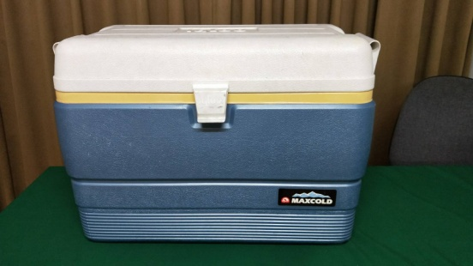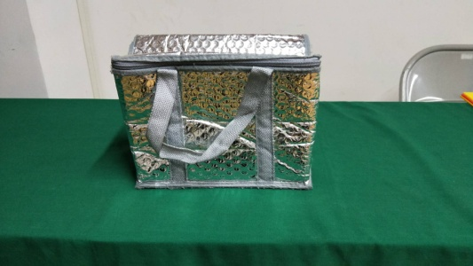

(保冰袋) (冰桶)

**採樣店家資料**

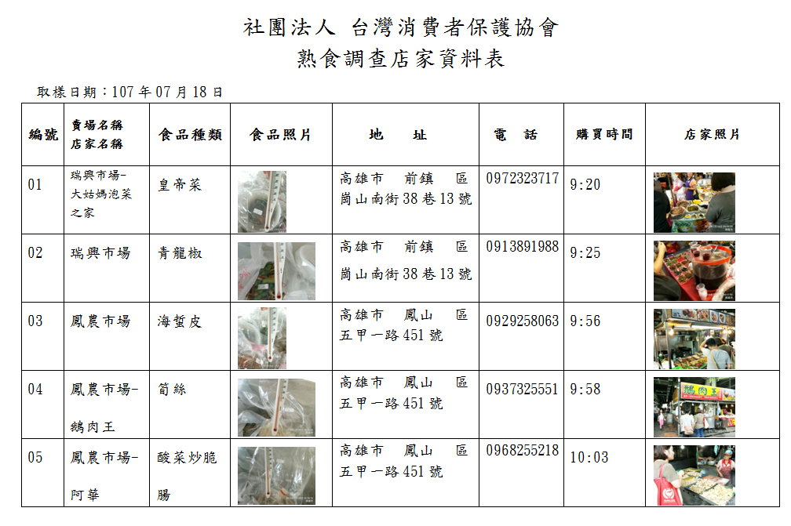

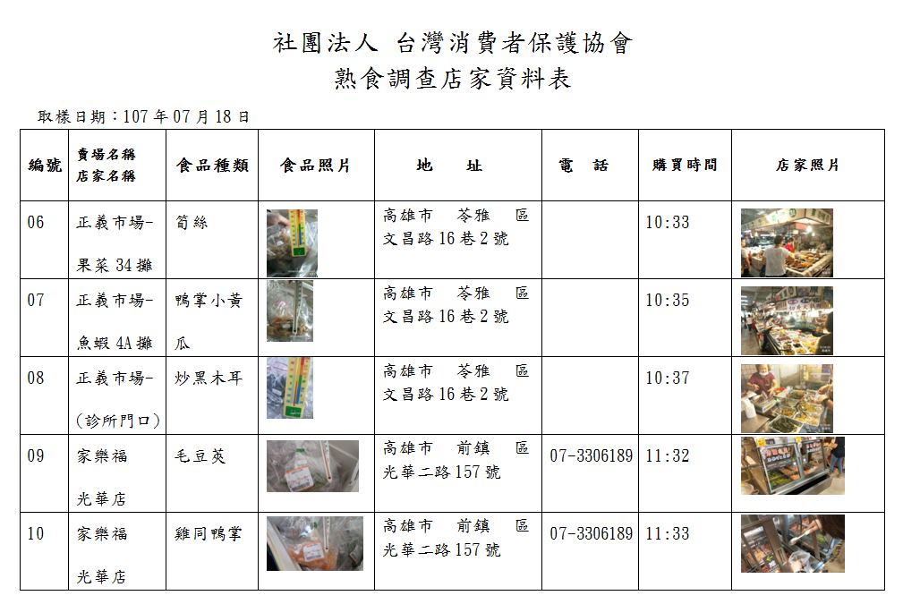

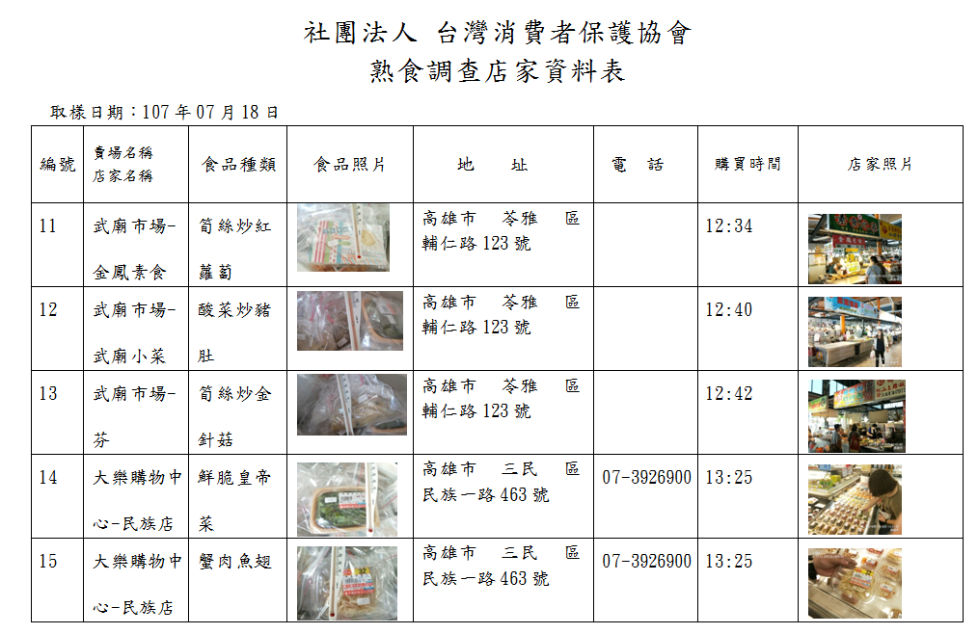

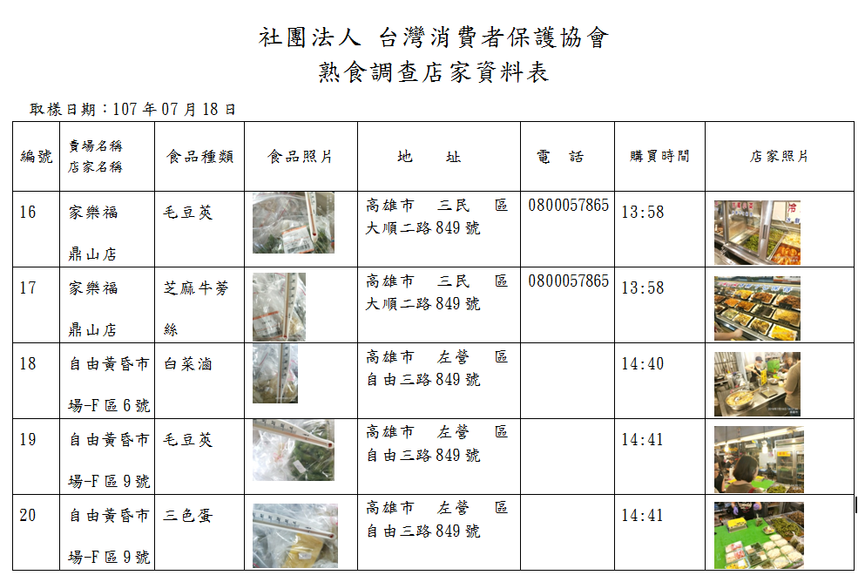

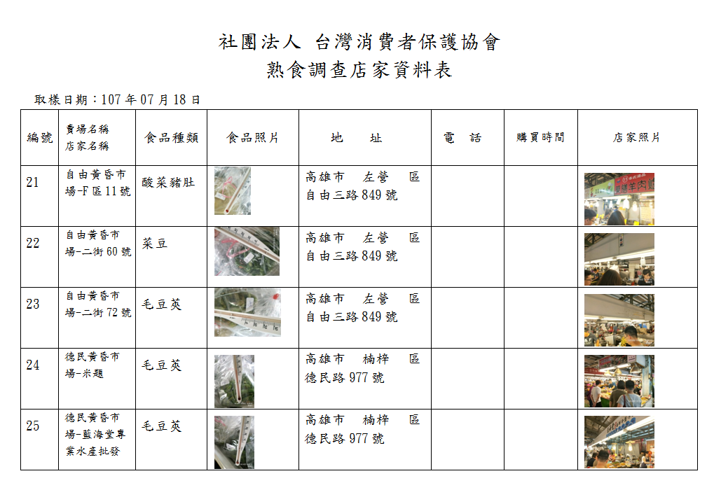

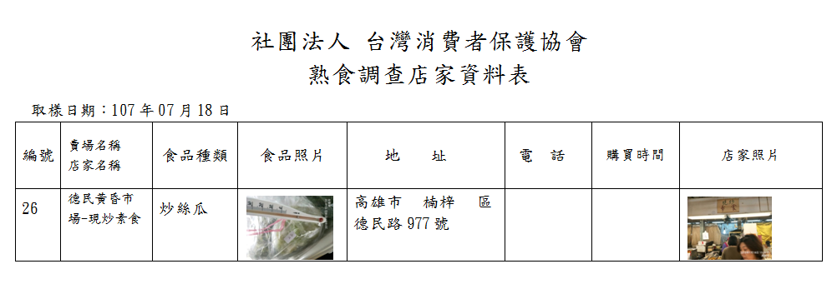

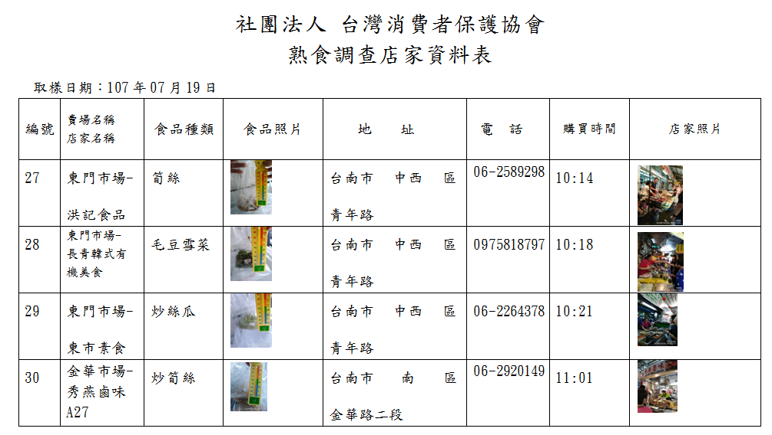

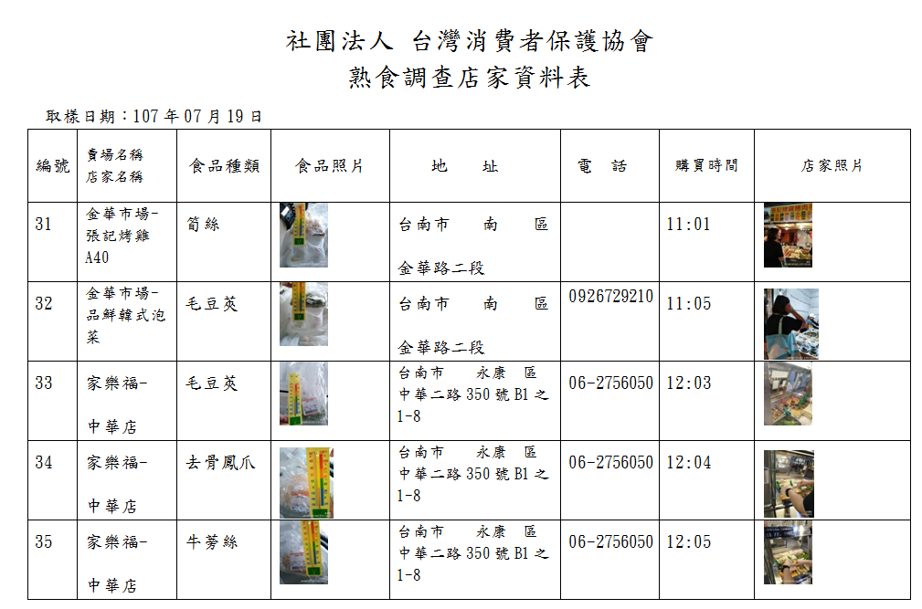

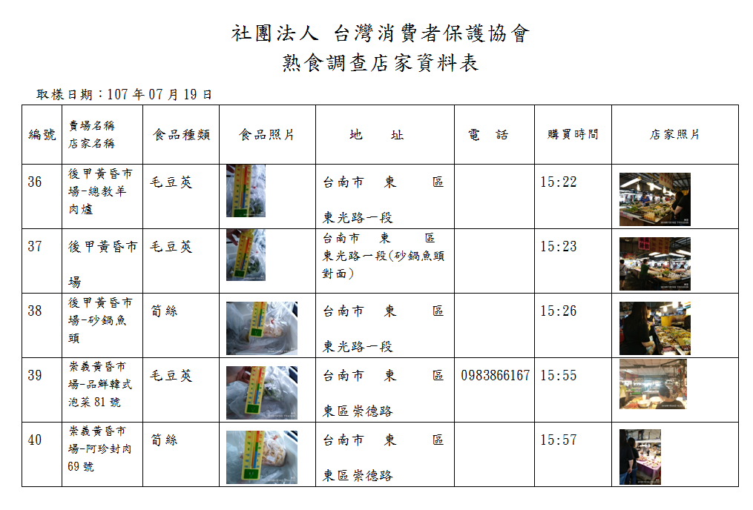

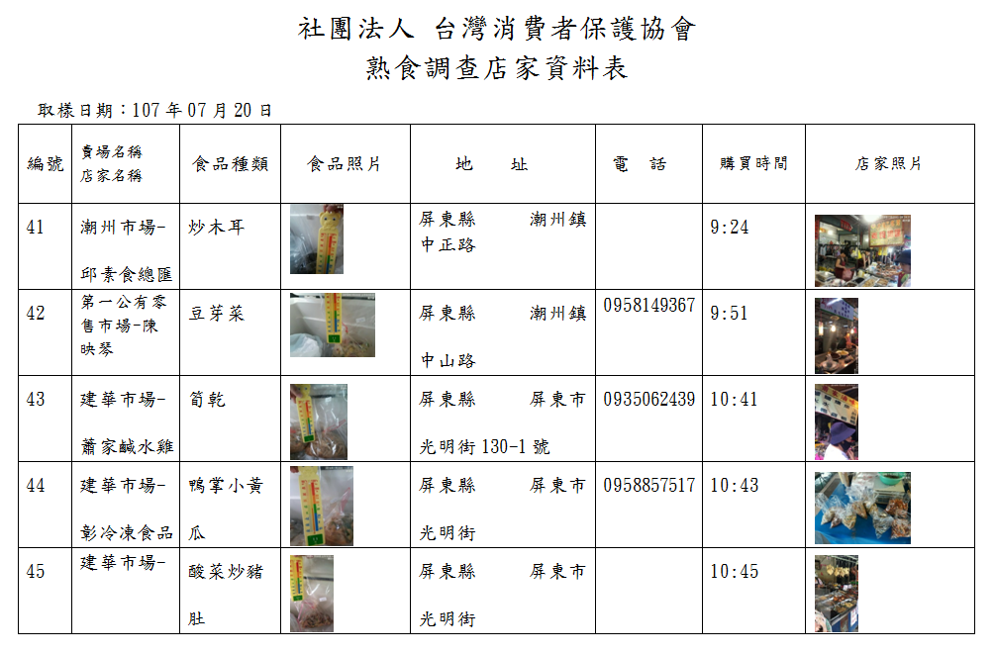

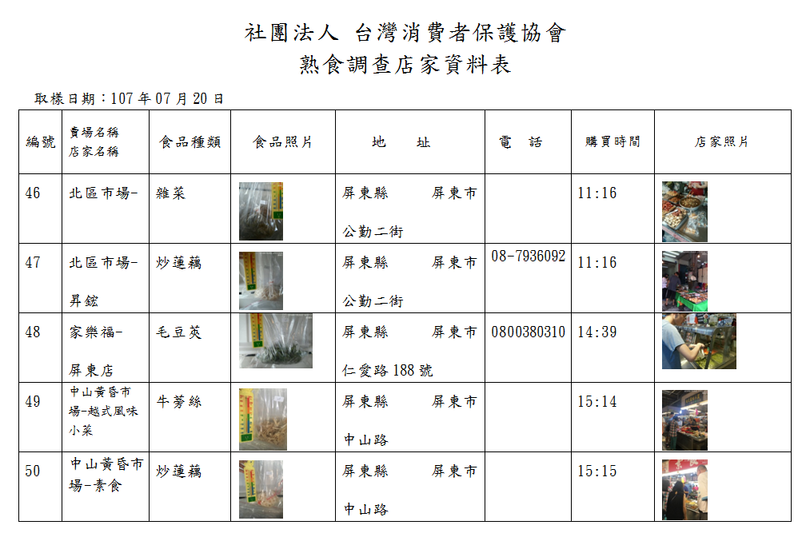

9、檢驗標準：

生熟食混合即食食品類衛生標準

中華民國 96 年 12 月 21 日衛署食字第 0960408889 號令發布

中華民國 102 年 08 月 5 日署授食字第 1001302260 號令修正

中華民國 102 年 08 月 20 日部授食字第 1021350146 號令修正

第 一 條 本標準依食品衛生管理法第十七條規定訂定之。

第 二 條 生熟食混合即食食品係指同時含有生熟食原料之即 食性食品。

第 三 條 生、熟食混合即食食品之性狀應具原有之良好風味及 色澤，不

得有腐敗、不良變色、異臭、異味、污染、 發霉或含有異物、

寄生蟲。

第 四 條 生熟食混合即食食品之微生物限量如下：

|  |  |
| --- | --- |
| 項 目 | 限 量 |
| 大腸桿菌群 (MPN/g) | 103以下 |
| 大腸桿菌 (MPN/g) | 陰性 |

第 五 條 本標準自發布日施行。

10、檢驗結果：

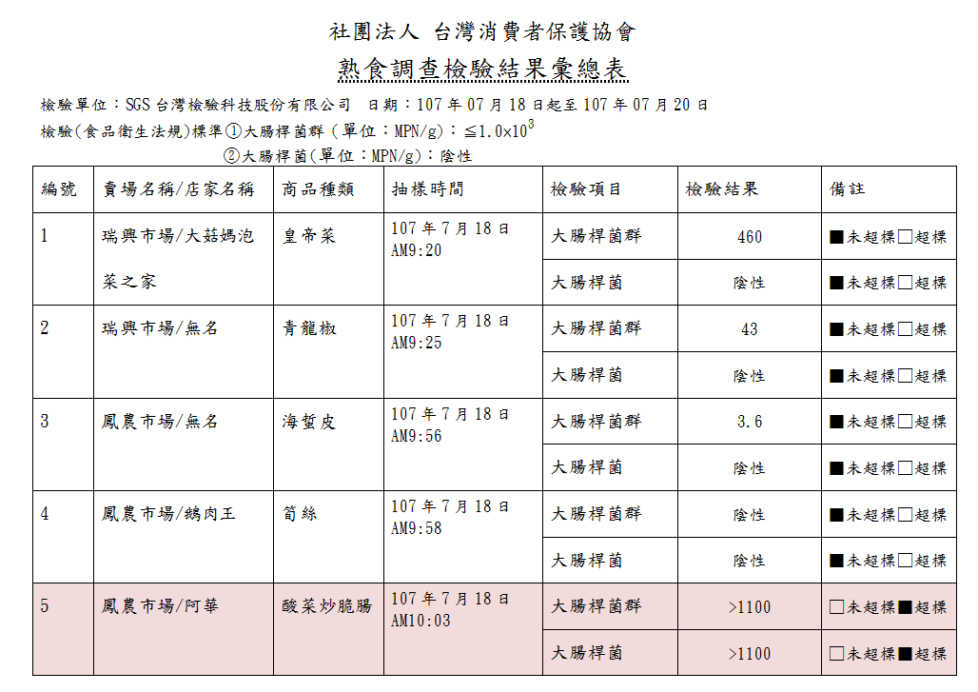

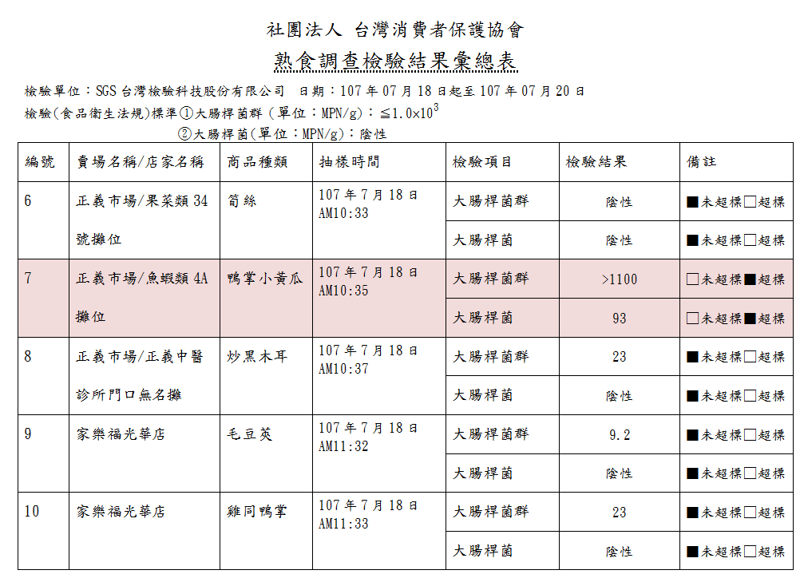

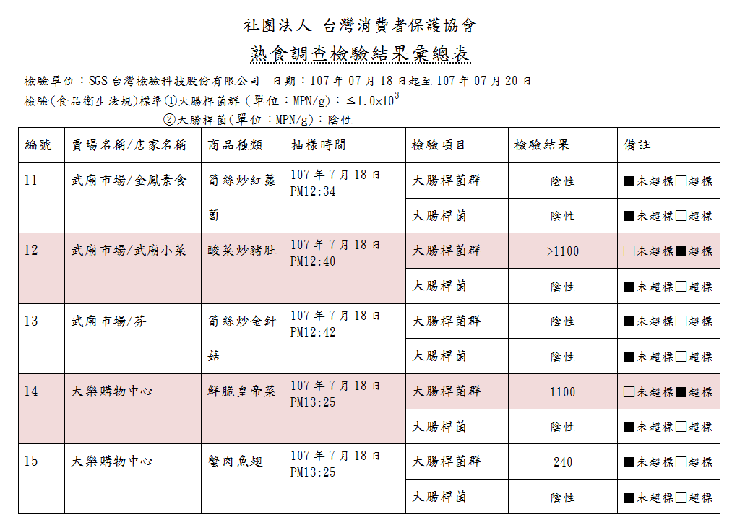

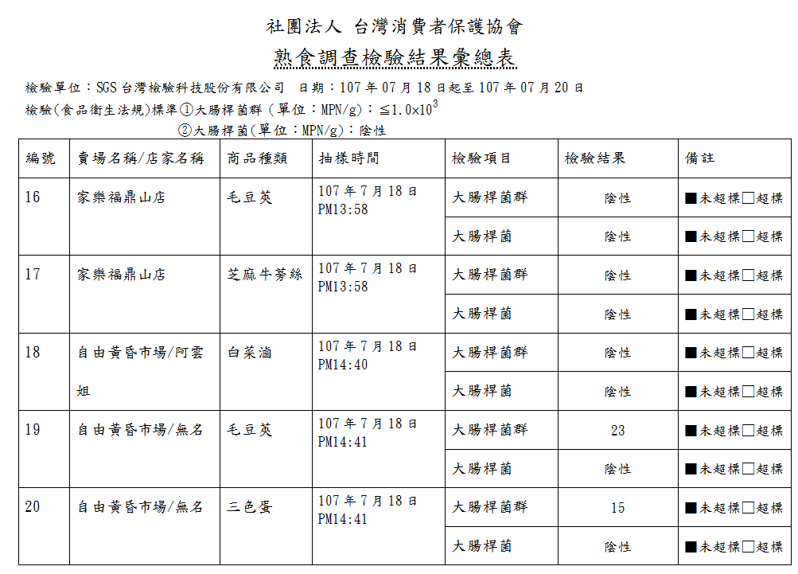

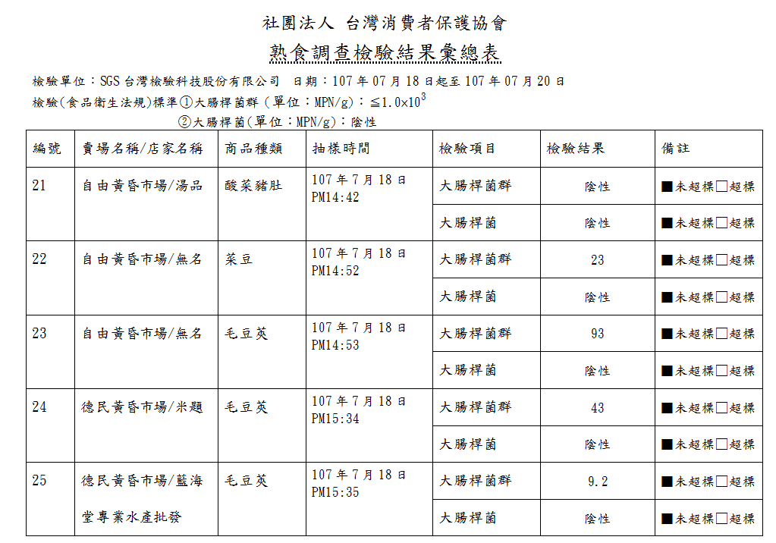

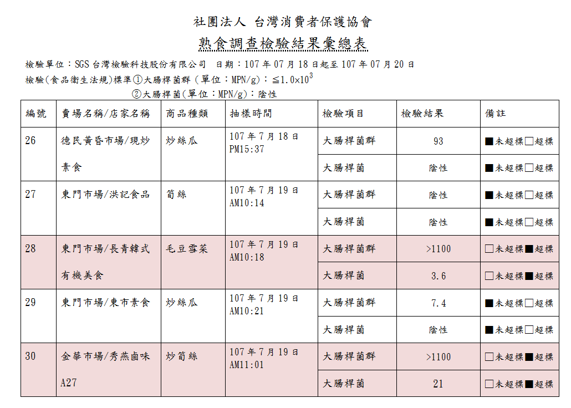

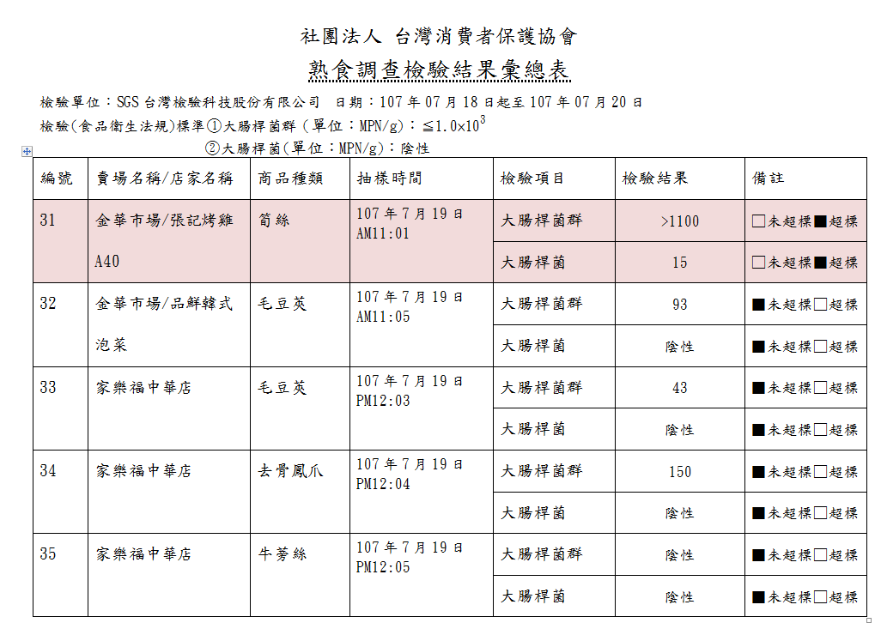

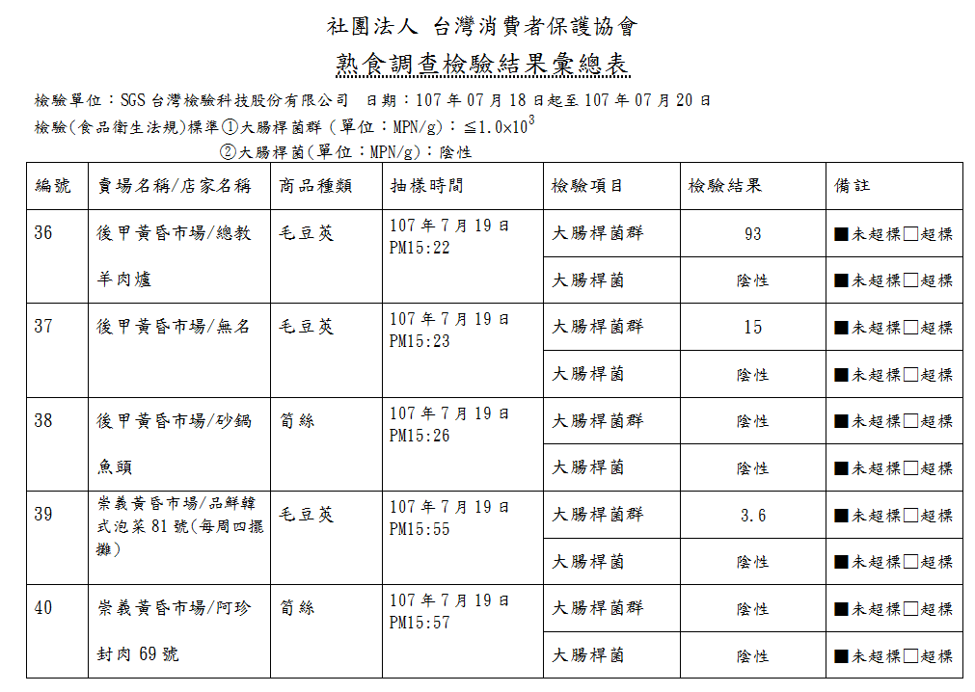

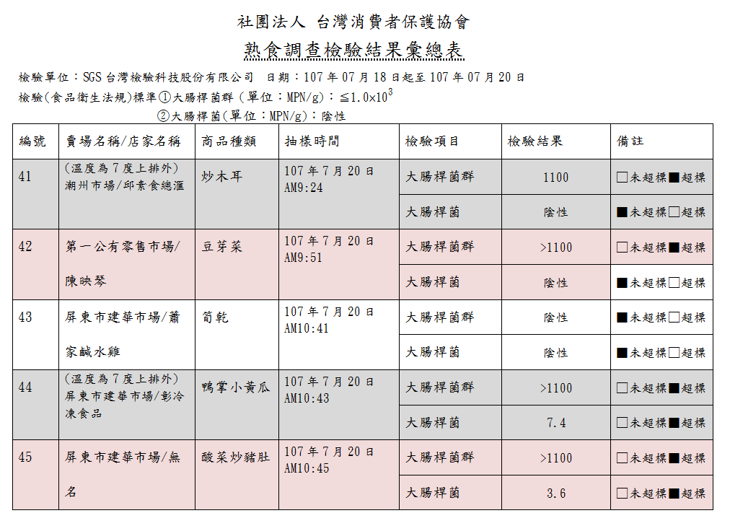

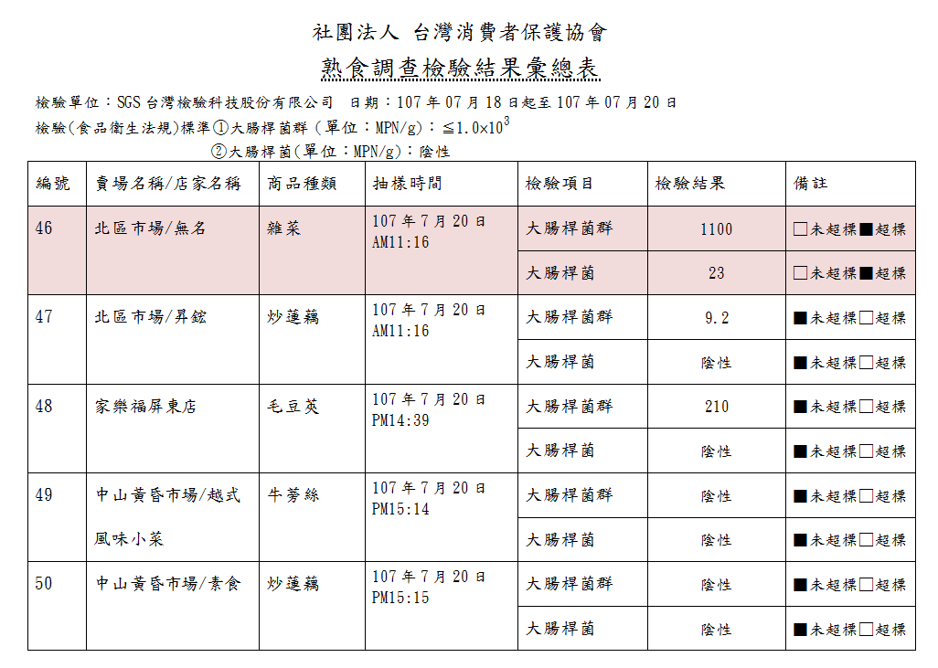

11、針對結果，本會召開記者會說明情況：

**台灣消費者保護協會新聞稿**

TEL：886-7-9700726 FAX：886-7-9700675

|  |  |
| --- | --- |
| 媒體名稱：各大新聞媒體 | 收件人：消費線上記者小姐先生 |
| 發佈日期：2018/08/08 | 聯絡人：徐邦瀚副秘書長  (0937542665) |

□特急件 ■請發佈 □請指教 □請參考 □請傳閱

主題：**南高屏熟食衛生調查大腸桿菌群15%~37%超標記者會**

日期：107 年08月08 日（星期三）上午九點四十五分

地點：高雄市前鎮區保泰路355號6樓之2（台灣消保會）

內容：

**南部大賣場、知名傳統市場15%~37%衛生調查(大腸桿菌群、**

**大腸桿菌)超標!**

現代人生活忙碌，您也在大賣場或黃昏市場買過熟食嗎？可是您吃的

熟食真實衛生狀況如何呢?

台灣消保會前往台南、高雄、屏東地區隨意抽樣48家熟食店，有知名連鎖大賣場、傳統市場、知名黃昏市場，經送SGS檢驗，結果有10件的大腸桿菌群不符合衛生法規標準，台南、高雄、屏東地區約15%～37**%的店家衛生指標菌（大腸桿菌群、大腸桿菌)超標。**

日前台灣消保會前往台南(14件)、高雄(26件)、屏東(8件)地區的連鎖大賣場、傳統市場、知名黃昏市場進行抽樣，並送交SGS公司就大腸桿菌群、大腸桿菌等項目檢驗，結果15%～37%的店家（即台南3家/14家100%=21%、高雄4家/26家100%=15%、屏東3家/8家100%=37%）未符合衛生法規所訂定之標準；而按各檢驗項目分別檢視，則大腸桿菌群為20.8%（10家/48家100%=20.8%），另有14.5%(7家/48家100%=14.5%)的樣品遭檢出大腸桿菌，顯見即使是煮熟的熟食仍是有不符合衛生標準的風險。

此次抽樣台灣消保會依然一本嚴謹態度，先至店家購買熟食樣本→放入保冰袋→放入隔離夾鏈袋→編號→放入車上冰桶(保持在7℃以下)→送至SGS，確保過程的溫度控管。

**要打拚也要顧好身體!**

大腸桿菌群及大腸桿菌是重要的衛生指標菌之一，若超過標準值或與保存方法與製作過程衛生環境不佳有關，輕者將造成腸胃不適，重者恐引發急性腸胃炎等嚴重病症，消費者不可不慎。

由於現代人忙碌的工作，選擇外食者越來越多，業者應更加小心熟食的保存、製作過程的衛生環境，如果可以做到加蓋保存與妥為冷藏，那麼業者的用心定能讓在外打拚的人吃得安心。

另，按食品安全衛生管理法第48條第7款規定，販賣之食品、食品用洗潔劑及其器具、容器或包裝，應符合衛生安全及品質之標準；如違反中央主管機關依第十七條或第十九條所定標準之規定，可處新台幣3萬元以上、300萬元以下罰鍰。

**對用心的業者予以肯定!**

本會在此次採樣過程中，看到有些業者努力做到衛生嚴格把關，比如熟食原本暴露於空氣中的開放式擺放方式，改為放入**有櫥窗且控溫的設備**內及拿**食品夾子定時清潔消毒**，避免大腸桿菌的快速孳生，讓消費者買到的是更衛生且安全的熟食。對於用心的業者，予以肯定。

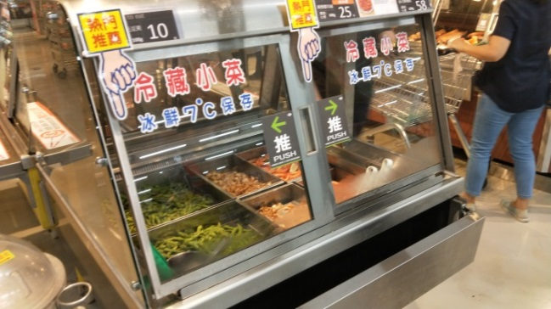

**台灣消保會呼籲：**

一、業者應使用新鮮食材，並注意食材保存與製作環境及容器之衛

　　生與工作人員的衛生習慣，且應定期安排工作人員進行健康檢查

　　，以確保產品無任何交叉感染之機會。若可以將熟食加蓋(或廚

窗式)及做到溫度控管(冷藏)將會讓消費者吃得更加安心。

二、提醒民眾，即使是已經煮熟的食物、若長期接觸空氣及開放式陳

列,食品容易腐敗，消費者於購買時，除應注意販售場所整潔衛

生的店家，更要注意購買後勿久放，或儘快食用。

三、本會已於107年8月8日將相關檢驗資料行文台南、高雄及屏東

縣衛生局，建請依規處理及後續改善查核。

**( 台灣消保會申訴專線07-9700726 )**

**8/8記者會集錦(現場)**

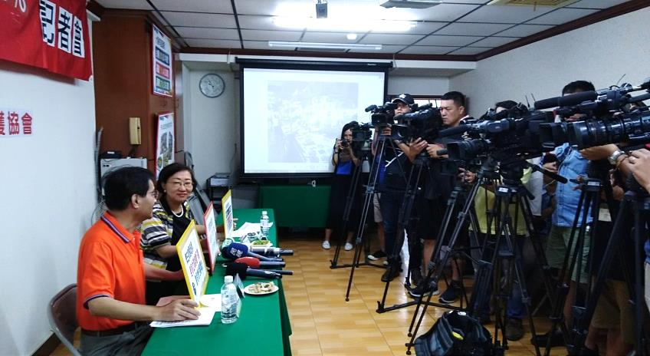

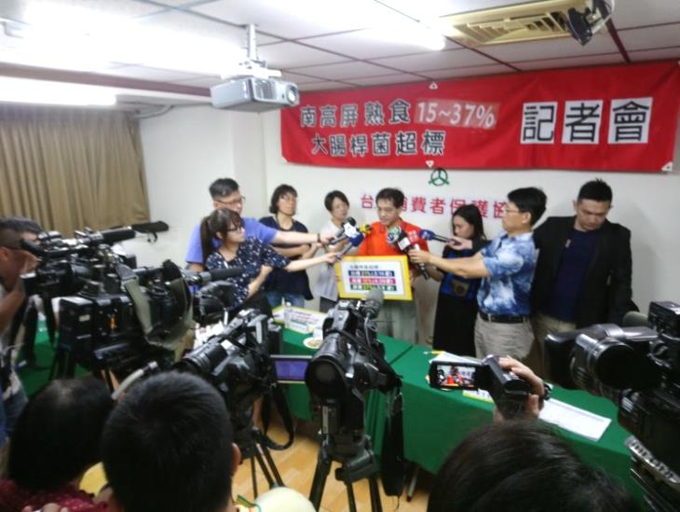

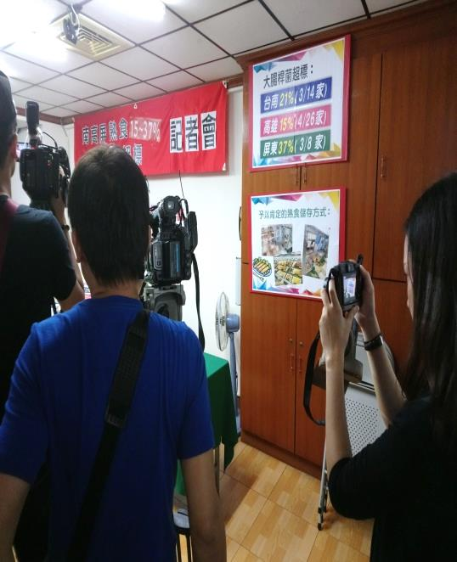

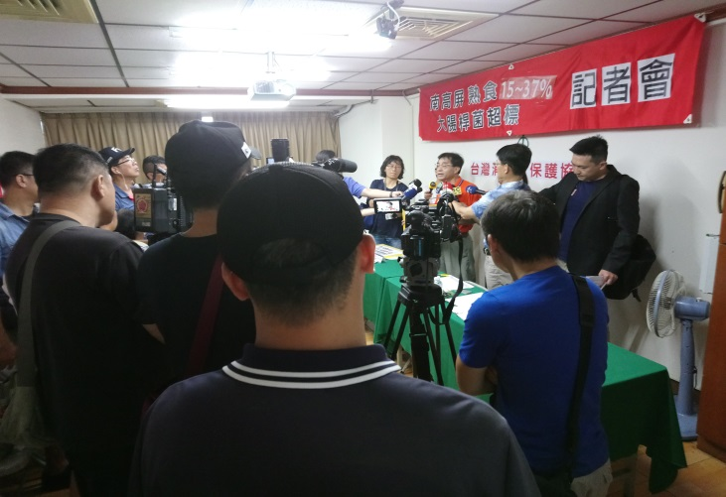

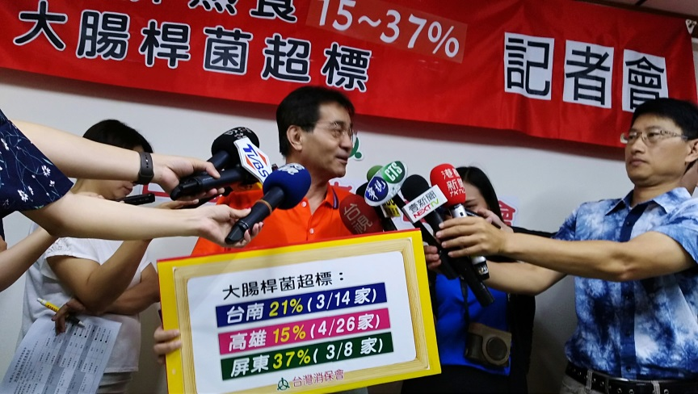

平面媒體登出：

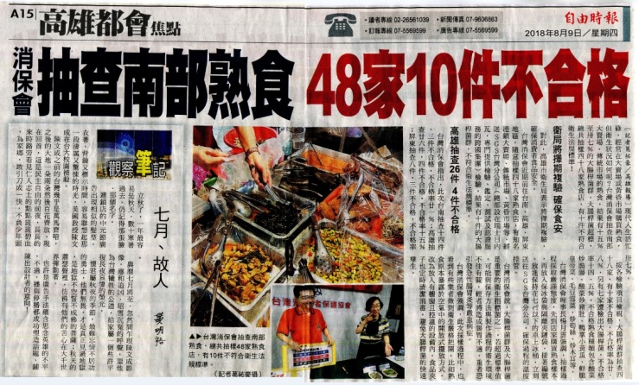

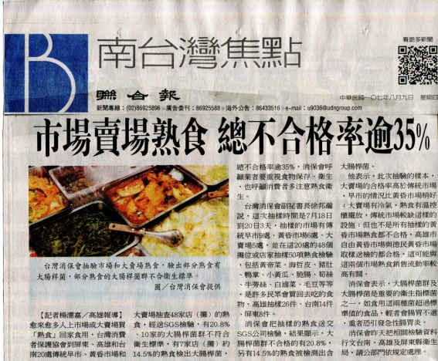

電視台：

電視台有中視、東森、中天、民視、港都、華視、TVBS等新聞台

播出報導。

即時電子報：

自由時報、聯合報、中央社、蘋果日報、中國時報、大紀元、中廣

奇摩新聞、中廣…等登出

電視台報導

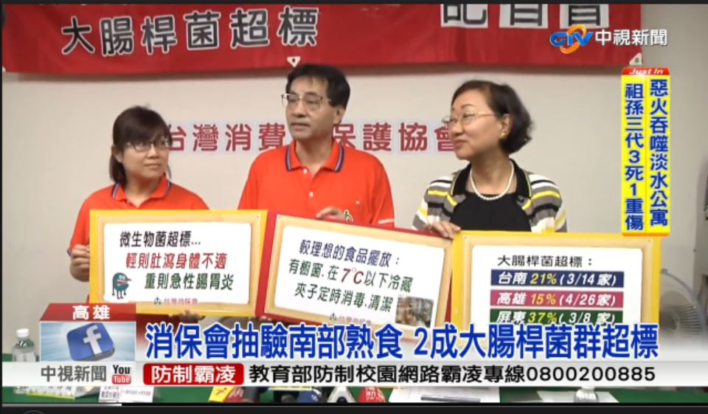

中

視

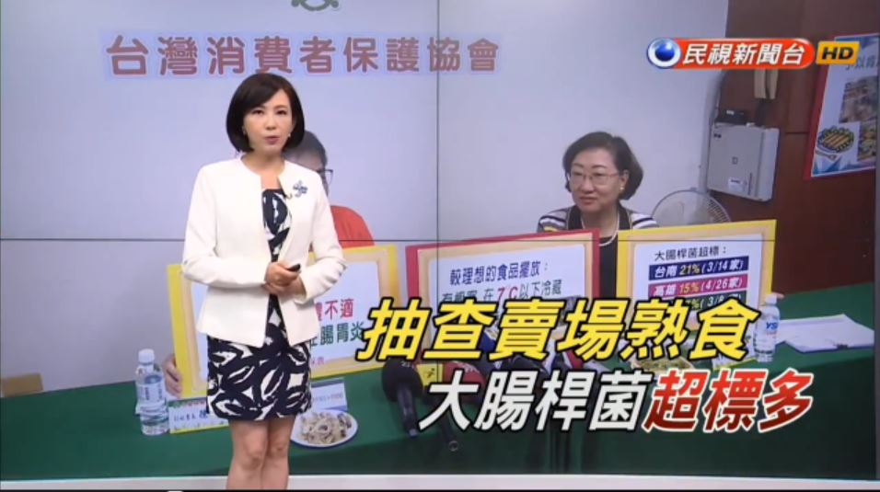

民視

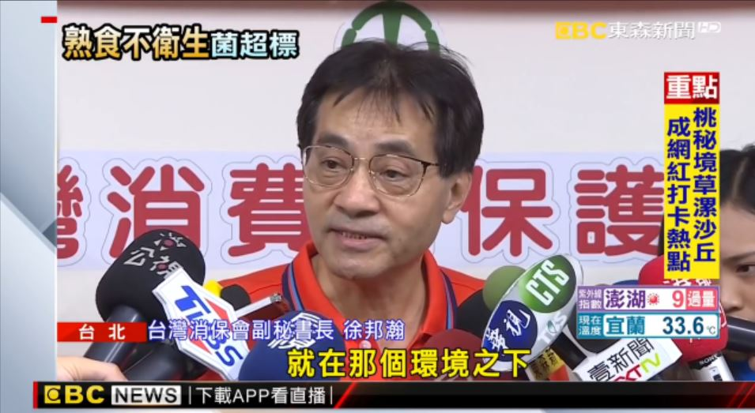

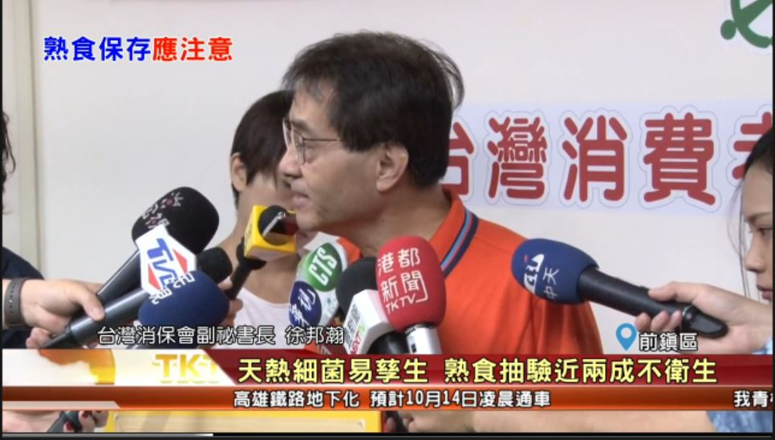

東森

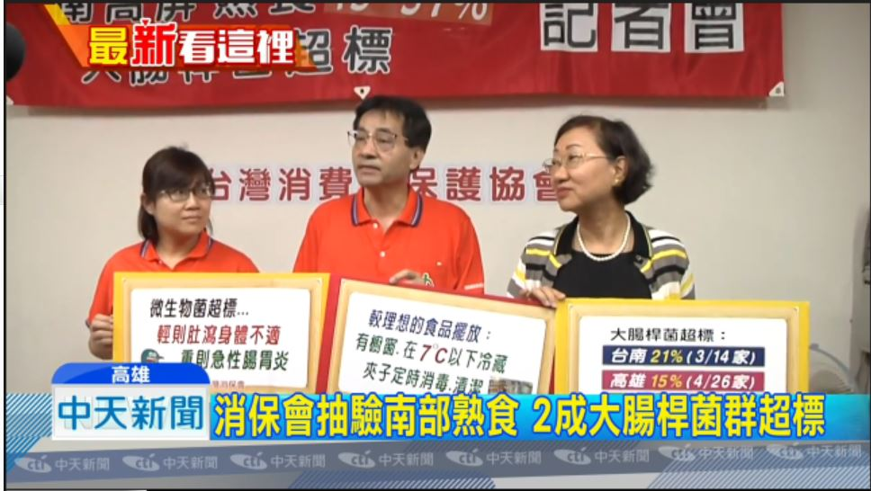

港都

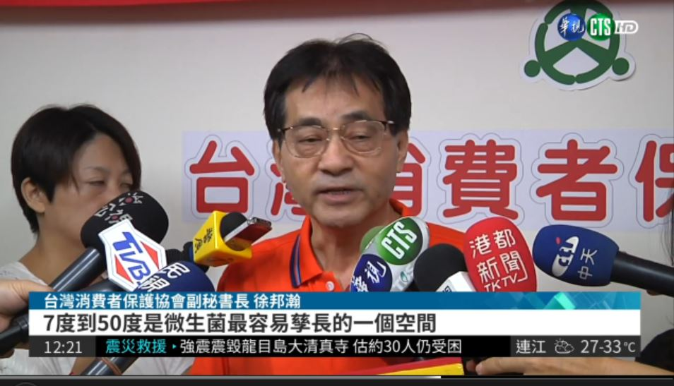

華

視

中天

**行文高雄市、台南市、屏東縣政府：**

檔號：

保存年限：

社團法人台灣消費者保護協會函

地址：（80759）高雄市前鎮區保泰路355號6樓之2

電話：07-9700726　傳真：07-9700675

e-mail：[cpat3706222@seed.net.tw](mailto:cpat3706222@seed.net.tw)

聯絡人：徐邦瀚副秘書長

受文者：台南市政府衛生局

發文日期：中華民國107年8月7日

發文字號：消保雲秘字第107071號

速別：

密等及解密條件或保密期限：

附件：如說明

主旨：檢送本會「南、高、屏熟食衛生調查」結果，請

查照。

說明：

一、本會於107年7月18日、19日及20日前往台南、

高雄、屏東等地抽樣熟食衛生狀況，經送SGS 檢驗

微生物菌狀況（大腸桿菌群、大腸桿菌），結果14

件樣品有3件超標。隨函附上SGS檢驗報告影本14

份，請參考。

二、有不清楚地方，請來電本會詢問；以上說明，為感！

正本：台南市政府衛生局

副本：本會秘書處

本文依分層負責授權決行



檔號：

保存年限：

社團法人台灣消費者保護協會函

地址：（80759）高雄市前鎮區保泰路355號6樓之2

電話：07-9700726　傳真：07-9700675

e-mail：[cpat3706222@seed.net.tw](mailto:cpat3706222@seed.net.tw)

聯絡人：徐邦瀚副秘書長

受文者：高雄市政府衛生局

發文日期：中華民國107年8月7日

發文字號：消保雲秘字第107072號

速別：

密等及解密條件或保密期限：

附件：如說明

主旨：檢送本會「南、高、屏熟食衛生調查」結果，請

查照。

說明：

一、本會於107年7月18日、19日及20日前往台南、

高雄、屏東等地抽樣熟食衛生狀況，經送SGS 檢驗

微生物菌狀況（大腸桿菌群、大腸桿菌），結果26

件樣品有4件超標。隨函附上SGS檢驗報告影本26

份，請參考。

二、有不清楚地方，請來電本會詢問；以上說明，為感！

正本：高雄市政府衛生局

副本：本會秘書處

本文依分層負責授權決行

檔號：

保存年限：

社團法人台灣消費者保護協會函

地址：（80759）高雄市前鎮區保泰路355號6樓之2

電話：07-9700726　傳真：07-9700675

e-mail：[cpat3706222@seed.net.tw](mailto:cpat3706222@seed.net.tw)

聯絡人：徐邦瀚副秘書長

受文者：屏東縣政府衛生局

發文日期：中華民國107年8月7日

發文字號：消保雲秘字第107073號

速別：

密等及解密條件或保密期限：

附件：如說明

主旨：檢送本會「南、高、屏熟食衛生調查」結果，請

查照。

說明：

一、本會於107年7月18日、19日及20日前往台南、

高雄、屏東等地抽樣熟食衛生狀況，經送SGS 檢驗

微生物菌狀況（大腸桿菌群、大腸桿菌），結果8

件樣品有3件超標。隨函附上SGS檢驗報告影本8

份，請參考。

二、有不清楚地方，請來電本會詢問；以上說明，為感！

正本：屏東縣政府衛生局

副本：本會秘書處

本文依分層負責授權決行

陸、活動效益

1、本次調查抽樣活動，對象設定為傳統市場、知名連鎖大賣場、知名

的黃昏市場等，模擬消費者購物的習性，至各熟食店家在無告知的

情況下付費購買，故本次採樣依然呈現最真實的一面，讓消費者了

解到自己平常所買熟食的衛生品質狀況。而採樣過程為避免外在環

境因素影響品質，皆依宅配業低溫控管方法妥善保管採樣品，避免

店家可能的質疑。而且此次抽驗發現有知名賣場業者已經全部更新

設備，讓熟食有更安心的保存環境，讓消費者吃得更加安心。

2、由於本會先將相關資料於召開記者會前一天公文寄給南、高、屏的

衛生局，在8/8召開記者會後，獲得相對應的迴響，台南、高雄、

屏東三個縣市衛生局立即啟動第二波的複檢作業；如此，對消費者

的飲食健康有正面的幫助，也提醒攤商業者隨時（不論何時）控管

自己的過程衛生品質。

3、此次調查大腸桿菌群超標達15﹪〜37%，基於過往經驗，本會此次

調查抽樣前，皆有充份的勤前教育與過程依SOP及依相關法規妥為

安排，完善的採樣過程，避免可能被業者質疑，也避免殃及無辜業

者。

4、本次無預警的抽查，真實反映出業者在平日中衛生管理的缺失，

可提供公部門稽查參考用。對於衛生管理較佳的業者也予以肯

定對食安的用心。



**台灣消保會**

**地 址：高雄市前鎮區保泰路355號6樓之2**

**電 話：（07）9700726 FAX：（07）9700675**

**督 導/ 企 劃： 徐邦瀚副秘書長**

**信 箱：cpat3706222@seed.net.tw**

**網 址：**[**www.cpat.org.tw**](http://www.cpat.org.tw)